Цель: продолжать учить детей скатывать шар, сплющивая его в ладонях. Развивать внимание, память, усидчивость, мелкую моторику рук и координацию движений.

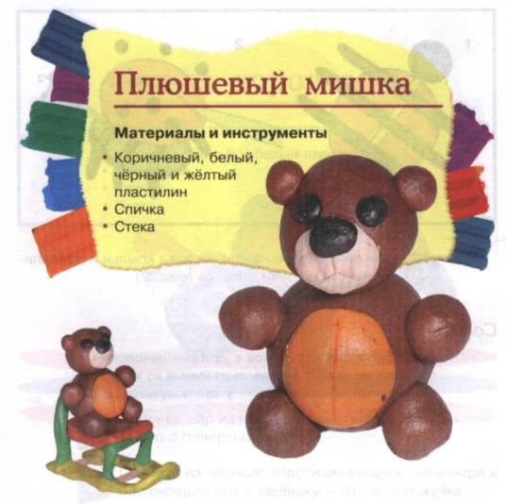

1. Из коричневого пластилина скатайте 1 большой шар — туловище, 1 шар поменьше — голову, 4 небольших шарика — лапки, 3 маленьких шарика — уши и хвост.
2. Из белого пластилина скатайте 2 шарика — глаза и 1 покрупнее — мордочку.
3. Из чёрного пластилина скатайте 2 маленьких шарика — зрачки и третий шарик побольше — нос.
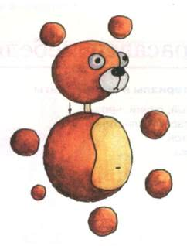4. Из бежевого или жёлтого пластилина слепите шарик и расплющьте его в лепёшку — живот мишки.
5. Соедините детали, как показано на рисунке. Голову с туловищем соедините при помощи спички. Стекой прорежьте мордочку и животик мишки.

